

АДМИНИСТРАЦИЯ ПОЧЕПСКОГО РАЙОНА
БРЯНСКОЙ ОБЛАСТИ
Периодическое печатное средство массовой информации

ИНФОРМАЦИОННЫЙ
БЮЛЛЕТЕНЬ

2/2021

ПОЧЕП
2021

Российская Федерация
АДМИНИСТРАЦИЯ ПОЧЕПСКОГО РАЙОНА
БРЯНСКОЙ ОБЛАСТИ
ПОСТАНОВЛЕНИЕ
от 02.02.2021 № 102
г. Почеп

О внесении изменений в краткосрочный
(2020- 2022 годы) план реализации региональной
программы «Проведение капитального ремонта
общего имущества многоквартирных домов
на территории Брянской области» (2014-2043 годы)
по муниципальному образованию «Почепское городское поселение»

В соответствии со ст. 12 Закона Брянской области от 11 июня 2013 года № 40-3 «Об организации проведения капитального ремонта общего имущества в многоквартирных домах, расположенных на территории Брянской области», администрация Почепского района
ПОСТАНОВЛЯЕТ:
- Внести в краткосрочный (2020-2022 годы) план реализации региональной программы «Проведение капитального ремонта общего имущества многоквартирных домов на территории Брянской области» (2014 - 2043 годы) по муниципальному образованию «Почепское городское поселение», утвержденный постановлениями администрации Почепского района от 31.08.2016 года № 538, ( в редакции постановлений администрации Почепского района от 05.05.2017 №326, от18.07.2017 № 547,№ 154 от 01.03.2018,№ 245 от 10.04.2018,№552 от 20.07.2018, № 141 от 10.10.2018, № 315 от 27.11.2018, № 140 от 05.02.2019, от 21.08.2019 № 1289, от 18.11.2019 № 1742, от 10.12.2019 №1977) следующие изменения:
1.1. В раздел 1 «Целевые показатели и ожидаемые итоги реализации краткосрочного плана»: цифры «29123755,05»; заменить цифрами «22160325,35»
1.2. Приложения 1.1-3.1 к краткосрочному (2020-2022 годы) плану изложить в редакции, согласно приложениям 1-3 к настоящему постановлению.
2. Опубликовать настоящее постановление согласно действующему законодательству и разместить на официальном сайте администрации Почепского района в сети «Интернет».
3. Настоящее постановление вступает в силу с момента его официального опубликования.
- Контроль за исполнением данного постановления возложить на заместителя главы администрации района Тарабарко В.В.

Глава администрации А.В. Москвичев

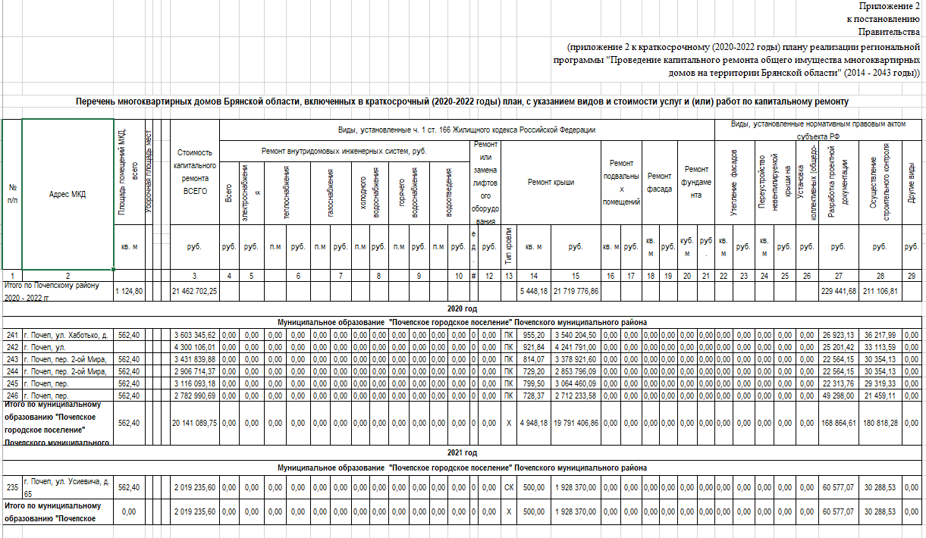

Российская Федерация
АДМИНИСТРАЦИЯ ПОЧЕПСКОГО РАЙОНА
БРЯНСКОЙ ОБЛАСТИ
ПОСТАНОВЛЕНИЕ
от 02.02.2021 № 103
г. Почеп

О внесении изменений в краткосрочный
(2020- 2022 годы) план реализации региональной
программы «Проведение капитального ремонта
общего имущества многоквартирных домов
на территории Брянской области» (2014-2043 годы)
по муниципальному образованию «Почепский район»

В соответствии со ст. 12 Закона Брянской области от 11 июня 2013 года № 40-3 «Об организации проведения капитального ремонта общего имущества в многоквартирных домах, расположенных на территории Брянской области», администрация Почепского района

ПОСТАНОВЛЯЕТ:
1.Внести в краткосрочный (2020-2022 годы) план реализации региональной программы «Проведение капитального ремонта общего имущества многоквартирных домов на территории Брянской области» (2014 - 2043 годы) по муниципальному образованию «Почепский район», утвержденный постановлением администрации Почепского района от 15.03.2019 года № 409 (в редакции постановлений администрации Почепского района от 18.11.2019 № 1742, от 22.05.2020 № 867 следующие изменения:
1.1.В раздел 1 «Целевые показатели и ожидаемые итоги реализации краткосрочного плана»: цифры «22439462,90»; заменить цифрами «21462702,25»
1.2. Приложения 1-3 к краткосрочному (2020-2022 годы) плану изложить в редакции, согласно приложениям 1-3 к настоящему постановлению.
2. Опубликовать настоящее постановление согласно действующему законодательству и разместить на официальном сайте администрации Почепского района в сети «Интернет».
3.Настоящее постановление вступает в силу с момента его официального опубликования.
4.Контроль за исполнением данного постановления возложить на заместителя главы администрации района Тарабарко В.В.

Глава администрации А.В. Москвичев

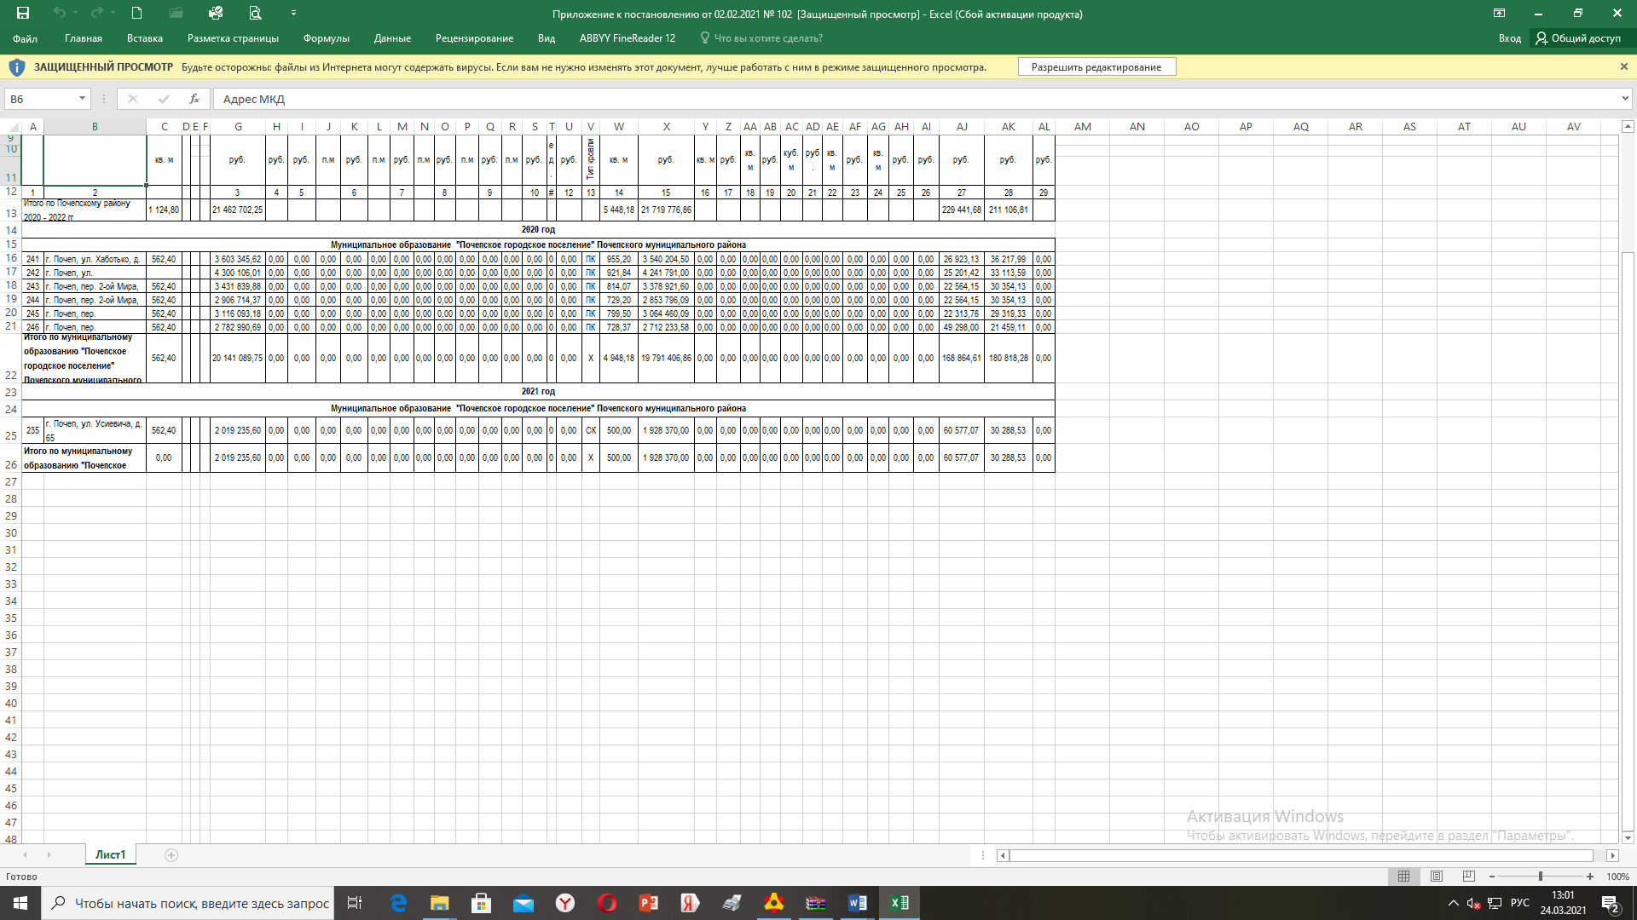

Российская Федерация
АДМИНИСТРАЦИЯ ПОЧЕПСКОГО РАЙОНА
БРЯНСКОЙ ОБЛАСТИ

ПОСТАНОВЛЕНИЕ
от 02.02.2021 № 105
г. Почеп

Об утверждении планового количества
учащихся МБУДО «Почепская детская
школа искусств им. М.И. Блантера»

В целях сохранения и увеличения учащихся в МБУДО «Почепская детская школа искусств им. М.И. Блантера», администрация Почепского района

ПОСТАНОВЛЯЕТ:

- Утвердить плановое количество учащихся МБУДО «Почепская детская школа искусств им. М.И. Блантера» на 2021-2024 годы согласно приложению №1.
- Назначить ответственным за выполнение работы по достижению планового количества учащихся МБУДО «Почепская детская школа искусств им.М.И.Блантера» на 2021-2024 годы начальника отдела культуры, молодежной политики и спорта администрации Почепского района Шемякову С.Н.
- Опубликовать настоящее постановление согласно действующему законодательству и разместить на официальном сайте администрации Почепского района в сети «Интернет».
- Контроль за исполнением настоящего постановления возложить на первого заместителя главы администрации Почепского района Зеленова А.В.

Глава администрации А.В. Москвичев

Приложение № 1
к постановлению администрации Почепского района
от 02.02.2021 г. № 105

Плановое количество учащихся
МБУДО «Почепская детская школа искусств им. М.И. Блантера», чел.

№ п/п | Наименование органа, учреждения (организации) системы профилактики | 2021 год | 2022 год | 2023 год | 2024 год
1 | Муниципальное бюджетное учреждение дополнительного образования «Почепская детская школа искусств им. М.И. Блантера» | 257 | 260 | 265 | 270

Российская Федерация
АДМИНИСТРАЦИЯ ПОЧЕПСКОГО РАЙОНА
БРЯНСКОЙ ОБЛАСТИ

ПОСТАНОВЛЕНИЕ
от 02.02.2021 № 106
г. Почеп

О внесении изменений в постановление администрации Почепского района от 22 января 2021 года № 71 «О дополнительных мерах по противодействию распространения в учреждениях культуры Почепского района новой коронавирусной инфекции»

В соответствии с постановлением Правительства Брянской области от 28 января 2021 года № 25-п, приказом департамента культуры Брянской области от 2 февраля 2021 года № 0113/055, администрация Почепского района

ПОСТАНОВЛЯЕТ:

1. Внести изменения в пункт 1 постановления администрации Почепского района от 22 января 2021 года № 71 «О дополнительных мерах по противодействию распространения в учреждениях культуры Почепского района новой коронавирусной инфекции» изложить в следующей редакции:
- подпункт 1.1
«Функционирование учреждений культуры Почепского района для посетителей в соответствии с установленным режимом работы при условии одновременного присутствия не более 50 % посетителей от общей вместимости места проведения мероприятий со 2 февраля 2021 года»;
- подпункт 1.3 изложить в следующей редакции:
«В РМБУК «Почепская межпоселенческая дирекция киносети» обеспечить реализацию билетов на мероприятия, исходя из заполняемости мест проведения мероприятий, не более 50 % от общей вместимости места проведения мероприятий».
2. Контроль за исполнением настоящего постановления возложить на первого заместителя главы администрации Почепского района Зеленова А.В.
Глава администрации А.В. Москвичев

Российская Федерация
АДМИНИСТРАЦИЯ ПОЧЕПСКОГО РАЙОНА
БРЯНСКОЙ ОБЛАСТИ

ПОСТАНОВЛЕНИЕ

от «05 » 02.2021 № 118
г. Почеп

Об утверждении административного регламента предоставления муниципальной услуги «Зачисление в образовательное учреждение»

В соответствии с Федеральным законом от 27.07.2010 г. №210-ФЗ «Об организации предоставления государственных и муниципальных услуг»; постановлением Правительства РФ № 478 от 15.06.2009 г. «О единой системе информационно-справочной поддержки граждан и организаций по вопросам взаимодействия с органами исполнительной власти и органами местного самоуправления, с использованием информационно телекоммуникационной сети Интернет», Порядком приема граждан на обучение по образовательным программам начального общего, основного общего, среднего общего образования, утвержденного приказом Министерством просвещения Российской Федерации от 02 сентября 2020 г. №458, с целью повышения качества и доступности предоставляемых ими муниципальных услуг, администрация Почепского района

ПОСТАНОВЛЯЕТ:

1. Утвердить прилагаемый административный регламент предоставления муниципальной услуги «Зачисление в образовательное учреждение» в новой редакции.
2. Считать утратившим силу постановление администрации Почепского района от 09.01.2018 №2 «Об утверждении административного регламента предоставления муниципальной услуги «Зачисление в образовательное учреждение».
3. Настоящее постановление опубликовать в порядке, установленном муниципальным законодательством Почепского района.
4. Контроль за исполнением настоящего постановления возложить на первого заместителя главы администрации района Зеленова А.В.

Глава администрации А.В. Москвичев

Российская Федерация
АДМИНИСТРАЦИЯ ПОЧЕПСКОГО РАЙОНА
БРЯНСКОЙ ОБЛАСТИ

ПОСТАНОВЛЕНИЕ

от 08.02.2021 № 119
г. Почеп

Об утверждении уставов муниципальных
бюджетных учреждений культуры
в новой редакции

В соответствии с Гражданским кодексом Российской Федерации, Федеральным законом от 06.10.2003 № 131-ФЗ «Об общих принципах организации местного самоуправления в Российской Федерации, администрация Почепского района

ПОСТАНОВЛЯЕТ:

- Утвердить уставы муниципальных бюджетных учреждений культуры в новой редакции согласно приложений:
- Устав муниципального бюджетного учреждения культуры «Районный межпоселенческий Дом культуры» (приложение № 1);
- Устав районного муниципального бюджетного учреждения культуры «Почепская централизованная библиотечная система» (приложение № 2);
- Устав районного муниципального бюджетного учреждения культуры «Почепская межпоселенческая дирекция киносети» (приложение № 3);
- Устав муниципального бюджетного учреждения дополнительного образования «Почепская детская школа искусств им. М.И.Блантера» (приложение № 4).
2. Руководителям муниципальных бюджетных учреждений культуры (директору МБУК «Районный межпоселенческий Дом культуры» Шереметьевой Р.Г., директору РМБУК «Почепская централизованная библиотечная система» Головченко Л.З., директору РМБУК «Почепская межпоселенческая дирекция киносети» Ширяй А.В., директору МБУДО «Почепская детская школа искусств им. М.И .Блантера» Овсянко В.В.) осуществить необходимые юридические действия по государственной регистрации новых редакций уставов своих учреждений.
3. Контроль за исполнением настоящего постановления возложить на первого заместителя главы администрации Зеленова А.В.

Глава администрации А.В. Москвичев

Российской Федерации
АДМИНИСТРАЦИЯ ПОЧЕПСКОГО РАЙОНА
БРЯНСКОЙ ОБЛАСТИ

ПОСТАНОВЛЕНИЕ

10.02.2021 № 129
г. Почеп

О мерах по усилению охраны лесов
и торфяных месторождений
Почепского района от пожаров

В целях обеспечения мероприятий по защите населения и территории Почепского района от чрезвычайных ситуаций техногенного характера, обеспечения охраны лесов и торфяных месторождений от пожаров и оперативного реагирования при возникновении чрезвычайных ситуаций, связанных с лесоторфяными пожарами, администрация Почепского района

ПОСТАНОВЛЯЕТ:

- Утвердить состав комиссии по профилактике и организации тушения пожаров в лесах и торфяных месторождениях Почепского района (приложение №1).
- Утвердить мероприятия по обеспечению охраны лесов и торфяных месторождений Почепского района на пожароопасный период 2021 года (приложение №2).
- Утвердить оперативный план противопожарных мероприятий по охране лесов района от пожаров на 2021 год (приложение №3).
- Утвердить организационно-мобилизационный план привлечения дополнительных сил и средств тушения лесных пожаров по ГКУ Брянской области «Почепское лесничество» на 2021год (приложение №4).
- Настоящее постановление опубликовать в установленном законом порядке.
- Контроль за исполнением настоящего постановления возложить на заместителя главы Тарабарко В.В.

И.о. главы администрации А.В. Зеленов

Приложение № 1 к постановлению
администрации Почепского района
от 10.02.2021 № 129

С О С Т А В
районной комиссии по профилактике и организации тушения
пожаров в лесах и торфяных месторождениях

Москвичев А.В. – глава администрации района,
председатель КЧС и ОПБ района
Чемоданов С.И. – и.о. директора ГКУ Брянской области «Почепское
лесничество», заместитель председателя
комиссии (по согласованию)
Кондрашов А.Н. – ведущий специалист по мобилизационной работе и
секретному делопроизводству, секретарь комиссии

Члены комиссии:

Буравцов А.Л. - специалист сектора ГО и ЧС администрации
Почепского района
Лизунова Н.Ф. - начальник МКУ «ЕДДС Почепского р-на»
Артемьев Р.Н. - начальник ОНД по Почепскому р-ну МЧС
(по согласованию)
Шерпаев Н.А. - начальник гарнизона ПЧ – 37 (по согласованию)
Давыдова И.Н.- главный редактор газеты «Почепское
слово» (по согласованию)
Владимиров С.В.- начальник участка ОАО «Центр-Телеком»
(по согласованию)
Емельяненко И.М. - начальник МО МВД России
«Почепский» (по согласованию)
Измеров В.А. - начальник Почепского ДРСУч
ОАО «Брянскавтодор» (по согласованию)
Рунова К.В. - и.о.начальника управления сельского хозяйства
(по согласованию)
Гришин Н.В.- начальник Почепского участка ООО «Брянскоблэлектро»
(по согласованию)
вулин Р.А.- и.о.начальника РЭС Почепского района МРСК –
ЦЕНТР «ПАО Брянскэнерго» (по согласованию)
Чабусов Д.А.- начальник филиала ОАО «Газпром газораспределение
Брянск Западный» в г.Почепе (по согласованию)
Белоножко А.И. - главный врач ГБУЗ «Почепская ЦРБ» (по согласованию)
Сороко Л.И. - начальник ОУ «Роспотребнадзор» в Почепском,
Погарском, Трубчевском и Жирятинском районах
(по согласованию)
Жигулин Е.П.- начальник ГБУ «Цент ветеренарии» (по согласованию)
Воробьев В.В.- начальник МУП «Водстройсервис» (по согласованию)
Пайко А.М. - начальник Почепского ГУП «Брянсккоммунэнерго»
(по согласованию)
Животовский А.Н.- начальник ООО «ЖЭУ» (по согласованию)
Астахов В.П. - ИП Пассажирские перевозки (по согласованию)
Животовский С.Н.- ИП Пассажирские перевозки (по согласованию)
Медведев В.Н. - начальник ЛПС 1 типа «Почепская»
ГКУ БО «Лесопожарная служба» (по согласоаванию)
Хохлов В.М. - арендатор в Октябрьском участковом
лесничестве (по согласованию)
Азаренко М.М. - арендатор в Семецком участковом
лесничестве (по согласованию)

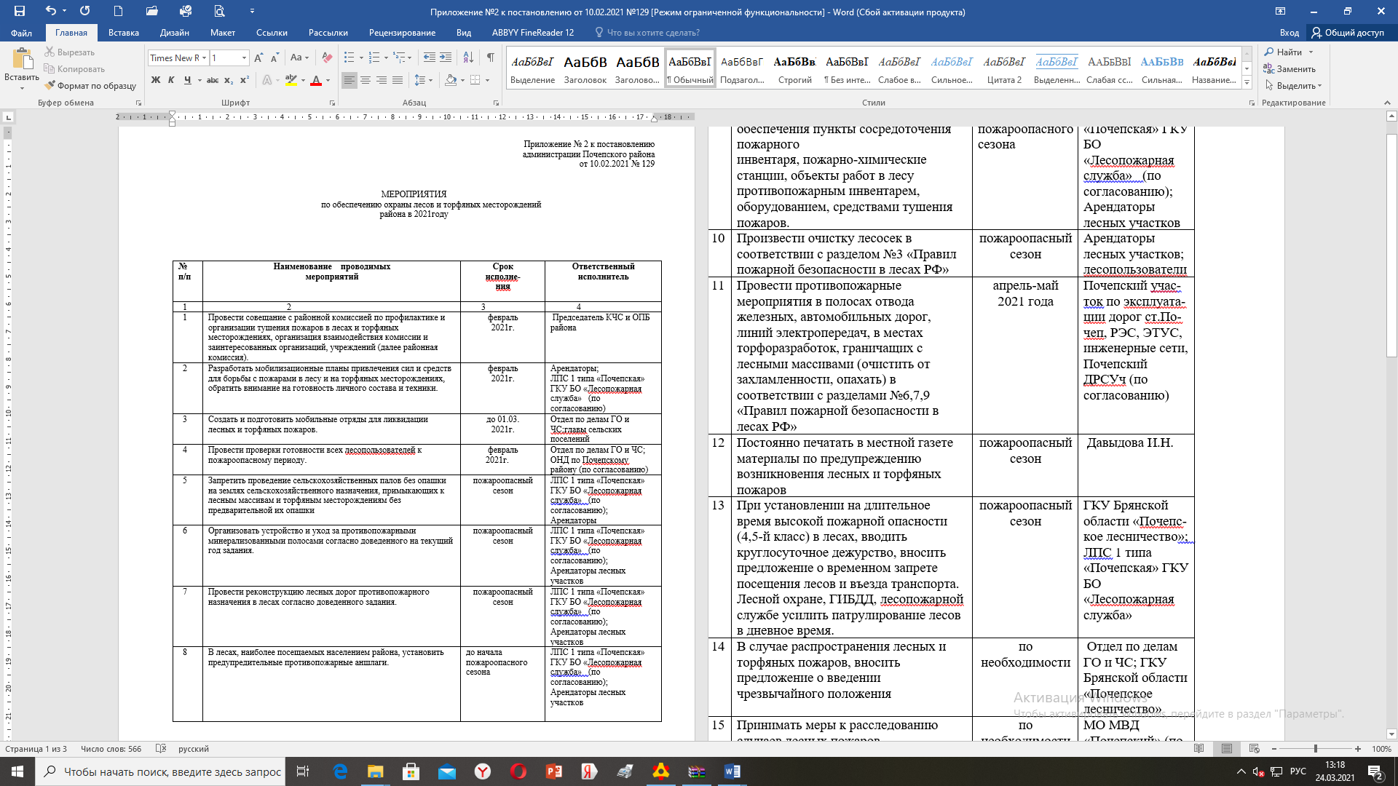

9 | Укомплектовать согласно норм обеспечения пункты сосредоточения пожарного  инвентаря, пожарно-химические станции, объекты работ в лесу противопожарным инвентарем, оборудованием, средствами тушения пожаров. | до начала пожароопасного сезона | ЛПС 1 типа «Почепская» ГКУ БО «Лесопожарная служба» (по согласованию);  Арендаторы лесных участков
10 | Произвести очистку лесосек в соответствии с разделом №3 «Правил пожарной безопасности в лесах РФ» | пожароопасный сезон | Арендаторы лесных участков;  лесопользователи
11 | Провести противопожарные мероприятия в полосах отвода железных, автомобильных дорог, линий электропередач, в местах торфоразработок, граничащих с лесными массивами (очистить от захламленности, опахать) в соответствии с разделами №6,7,9 «Правил пожарной безопасности в лесах РФ» | апрель-май 2021 года | Почепский учас-ток по эксплуата-ции дорог ст.По-чеп, РЭС, ЭТУС, инженерные сети, Почепский ДРСУч (по согласованию)
12 | Постоянно печатать в местной газете материалы по предупреждению возникновения лесных и торфяных пожаров | пожароопасный сезон | Давыдова И.Н.
13 | При установлении на длительное время высокой пожарной опасности (4,5-й класс) в лесах, вводить круглосуточное дежурство, вносить предложение о временном запрете посещения лесов и въезда транспорта. Лесной охране, ГИБДД, лесопожарной службе усилить патрулирование лесов в дневное время. | пожароопасный сезон | ГКУ Брянской области «Почепс-кое лесничество»; ЛПС 1 типа «Почепская» ГКУ БО «Лесопожарная служба»
14 | В случае распространения лесных и торфяных пожаров, вносить предложение о введении чрезвычайного положения | по необходимости | Отдел по делам ГО и ЧС; ГКУ Брянской области «Почепское лесничество»
15 | Принимать меры к расследованию случаев лесных пожаров, установлению виновных | по необходимости | МО МВД «Почепский» (по согласованию), ПЧ-37 (по согласованию)
16 | Не реже одного раза в месяц проводить заседания районной комиссии по профилактике и организации тушения пожаров в лесах и торфяных месторождениях | пожароопасный сезон | Председатель комиссии
 | Предусмотреть выделение денежных средств при чрезвычайных ситуациях (высокая пожарная опасность) для приобретения ГСМ и других необходимых материалов из резервного фонда администрации района | В течении пожароопас-ного сезона | Председатель КЧС и ОПБ, отдел по делам ГО и ЧС
Приложение № 3 к постановлению
администрации Почепского района
от 10.02.2021 № 129

ОПЕРАТИВНЫЙ ПЛАН
противопожарных мероприятий по охране лесов
от пожаров в 2021 году
№  п/п | Наименование проводимых  мероприятий | Срок  исполнения |  | Ответственный  исполнитель
1 | 2 | 3 |  | 4
1 | Провести проверки арендаторов лесных участков, ЛПС 1 типа «Почепская» ГКУ БО «Лесопожарная служба» по организации пожаротушения, обеспеченность необходимыми средствами и техникой, оборудованием, соблюдения правил пожарной безопасности в лесах | февраль  2021 г. |  | Отдел по делам ГО и ЧС; ГКУ БО «Почепское лесничество»
2 | Создать и подготовить мобильные группы для ликвидации пожаров в лесах района | до 01.03.  2021 г. |  | Главы сельских поселений;Отдел по делам ГО и ЧС района
3 | Запретить проведение бесконтрольных сельскохозяйственных палов в хозяйствах района | в течение пожароопасного сезона |  | Почепское РУСХ
4 | Обязать всех лесопользователей выполнить комплекс противопожарных мероприятий по предупреждению лесных пожаров | в течение пожароопасного сезона |  | ГКУ «Почепское лесничество»
5 | Организовать наземное патрулирование, дежурства, тушение возникших пожаров имеющимися средствами и силами | пожароопасный сезон |  | Районная комиссия, ГКУ «Почепское лесничество», ЛПС 1 типа «Почепская» ГКУ БО «Лесопожарная служба»  Арендаторы
6 | Создать совместные оперативные группы из числа работников Гослесохраны, внутренних дел, ПЧ-37 для выявления и привлечения нарушителей Правил пожарной безопасности к ответственности | пожароопасный сезон |  | ГКУ «Почепское лесничество»,  МО МВД России «Почепский»,  ПЧ -37
7 | Управлению по г.Почеп ГУ МЧС России по Брянской области, МО МВД России «Почепский», ПЧ -37 содействовать работникам Гослесохраны, ЛПС 1 типа «Почепская» ГКУ БО «Лесопожарная служба» в организации тушения лесных пожаров. Привлекать следующие в попутном направлении транспортные средства для доставки к месту пожара и обратно рабочих, инвентарь, задействованный на тушении пожара | пожароопасный сезон |  | Районная комиссия, МО МВД России «Почепский», отдел по делам ГО и ЧС, ЛПС 1 типа «Почепская» ГКУ БО «Лесопожарная служба»
8 | Предоставить право работникам Гослесохраны, ответственным за охрану лесов от пожаров, вести внеочередные телефонные переговоры по паролю «Лес» с оплатой по обычному тарифу в течении пожароопасного сезона | пожароопасный сезон |  | Почепский участок г.Почеп Брянского филиала ОАО «Ростелеком»
9 | В период высокой пожарной опасности разработать план взаимодействия сил и средств при тушении лесных пожаров в сельских населенных пунктах | пожароопасный сезон |  | Отдел по делам ГО и ЧС;  ПЧ -37;  лесопользователи
10 | Вносить предложения в администрацию района о временном запрещении посещения лесов населением и въезда транспорта при установлении высокой пожарной опасности | в течении пожароопасного сезона |  | ГКУ «Почепское лесничество»,  ЛПС 1 типа «Почепская» ГКУ БО «Лесопожарная служба»
11 | Провести опашку лесных массивов в полосах отвода железных и автомобильных дорог, линий электропередач, связи, местах отдыха | апрель-май 2021года |  | Почепский ДРСУч, Почепский РЭС, Почепский участок г.Почеп Брянского филиала ОАО «Ростелеком»
12 | Организовать и провести занятие по отработке взаимодействия сил и средств при тушении лесных пожаров | апрель  2021 года |  | Отдел по делам ГО и ЧС,  ПЧ -37, ЛПС 1 типа «Почепская» ГКУ БО «Лесопожарная служба»
13 | Выполнить весь комплекс запланированных противопожарных мероприятий на 2021 год. | март-октябрь 2021 года | Арендаторы лесных участков,  ЛПС 1 типа «Почепская» ГКУ БО «Лесопожарная служба»
14 | В период высокой чрезвычайной пожарной опасности организовать круглосуточные дежурства | по необходимости | ЛПС 1 типа «Почепская» ГКУ БО «Лесопожарная служба»
15 | Обеспечить координацию действий всех предприятий и организаций, не зависимо от их ведомственной подчиненности, участвующих в тушении лесных пожаров в период чрезвычайной пожарной опасности | в течении  пожароопасного сезона | Отдел ЖКХ, ГО и ЧС
16 | С учетом пожарной обстановки при необходимости создать оперативный штаб по контролю за пожарной обстановкой в лесных массивах и торфяниках, особенно в выходные и праздничные дни | В течении пожароопасного сезона | Отдел по делам ГО и ЧС

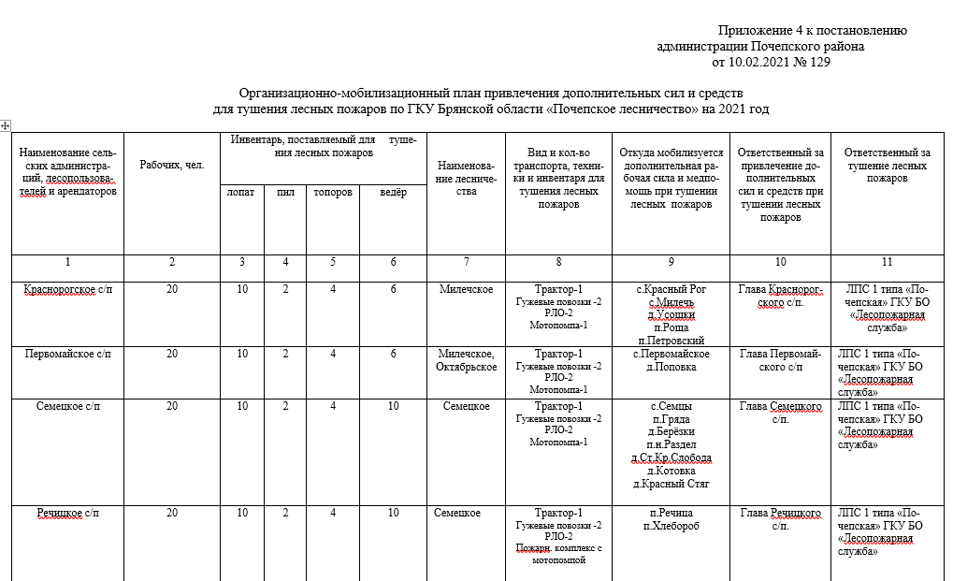
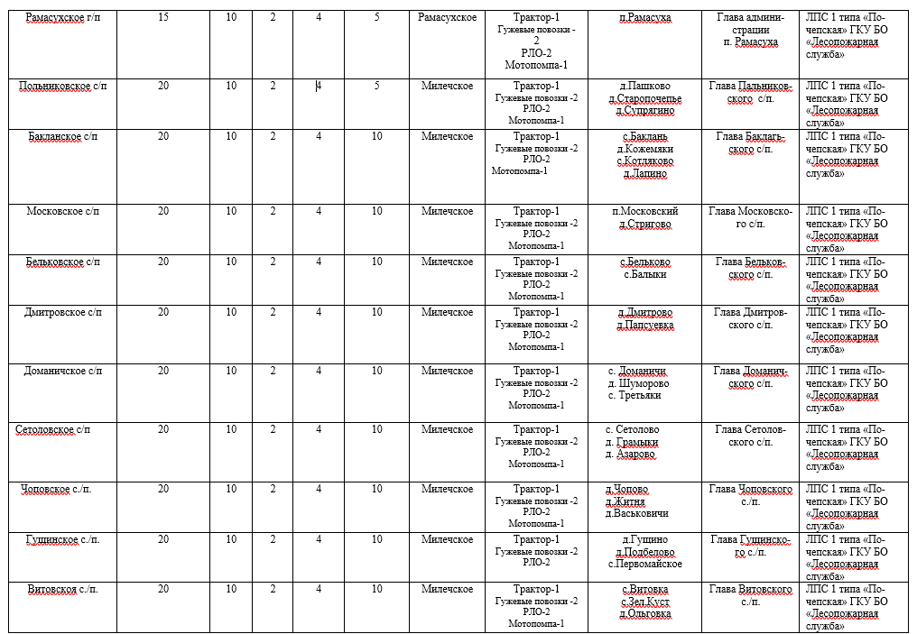

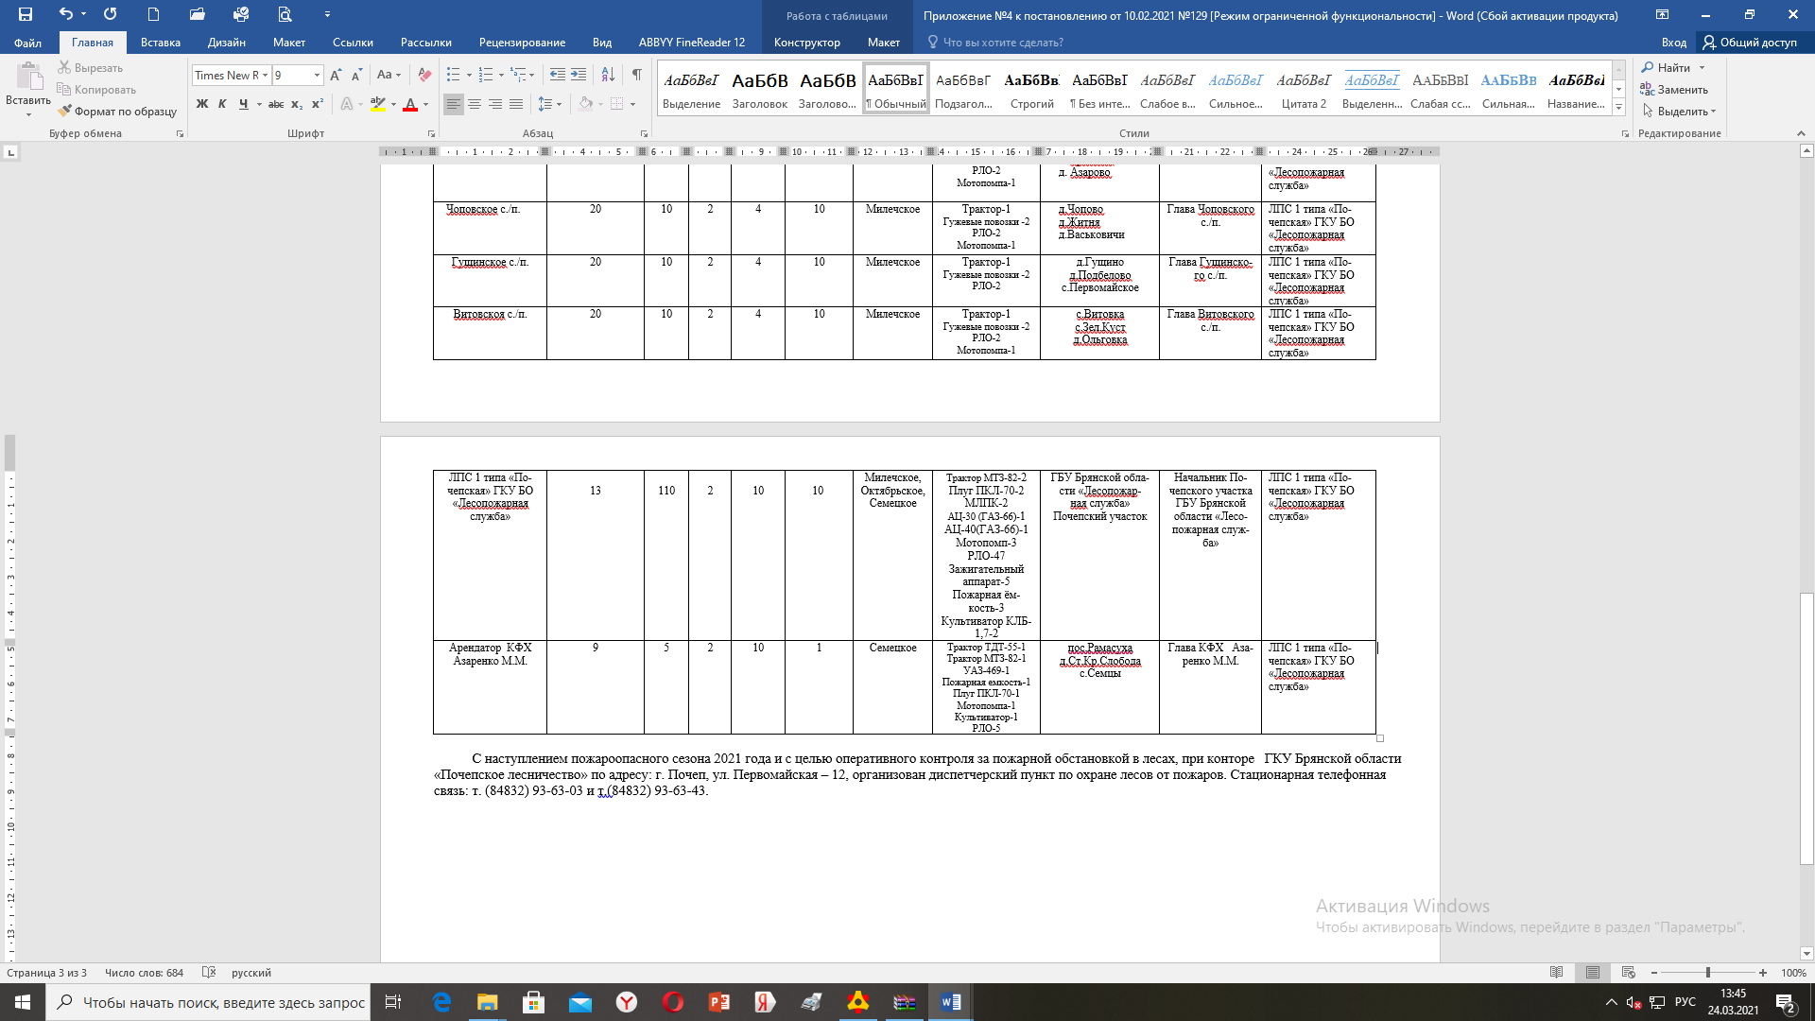

Российская Федерация
АДМИНИСТРАЦИЯ ПОЧЕПСКОГО РАЙОНА
БРЯНСКОЙ ОБЛАСТИ

ПОСТАНОВЛЕНИЕ

12.02.2021 № 140.
г. Почеп
О подготовке проектов генерального плана
и правил землепользования и застройки Семецкого сельского поселения Почепского муниципального района Брянской области
в новой редакции

На основании ст. 24, ст. 31 Градостроительного кодекса Российской Федерации, Федерального закона от 06.10.2003 №131-ФЗ «Об общих принципах организации местного самоуправления в Российской Федерации», Закона Брянской области от 04.06.2019 №54-З «О преобразовании муниципальных образований, входящих в состав Почепского муниципального района Брянской области, и внесении изменений в отдельные законодательные акты Брянской области», в соответствии с Уставом Семецкого сельского поселения Почепского муниципального района Брянской области, в целях определения назначения территории Семецкого сельского поселения, исходя из социальных, экономических, экологических и иных факторов, для обеспечения устойчивого развития территории, развития инженерной, транспортной и социальной инфраструктур, обеспечения учета интересов граждан и их объединений, рационального и эффективного использования земельных участков, администрация Почепского района
ПОСТАНОВЛЯЕТ:
- Подготовить проект генерального плана Семецкого сельского поселения Почепского муниципального района Брянской области в новой редакции, предусматривающий:
- описание и отображение функциональных зон согласно пункту 133 Приложения к приказу Министерства регионального развития Российской Федерации от 09.01.2018 № 10 «Требования к описанию и отображению в документах территориального планирования объектов федерального значения, объектов регионального значения, объектов местного значения»;
- уточнение границ функциональных зон путем использования актуальных в настоящее время ортофотопланов, материалов цифровой базы данных спутниковых изображений, а также векторных материалов кадастрового деления, а также возможность уточнения функциональных зон, запланированных в предыдущей редакции проекта, по согласованию с администрацией Почепского района и последующим обсуждением указанных изменений в процессе проведения публичных слушаний;
- изменение функциональной зоны Сх1 (зоны сельскохозяйственных угодий) в составе земель сельскохозяйственного назначения, на функциональную зону Сх2 (производственную зону сельскохозяйственных предприятий) для земельных участков с кадастровыми номерами: 32:20:0520102:420 площадью 322 998,0 кв. м, 32:20:0520102:421 площадью 64 922,0 кв. м, адрес (местонахождение) объекта: Брянская область, Почепский район (в соответствии с обращением ООО «Мираторг-Курск») в связи с планируемым строительством объекта капитального строительства «Этап 1. Комплекс зданий и сооружений по искусственному осеменению, воспроизводству и откорму свиней, свиноводческого комплекса № 12 близ н.п. Семцы, Почепского района, Брянской области».
- изменение функциональной зоны Сх1 (зоны сельскохозяйственных угодий) в составе земель сельскохозяйственного назначения, на функциональную зону Сх2 (производственную зону сельскохозяйственных предприятий) для земельных участков с кадастровыми номерами 32:20:0520102:418 площадью 287530,0 кв. м, 32:20:0520102:415 площадью 40 000,0 кв. м, адрес (местонахождение) объекта: Брянска область, Почепский район (в соответствии с обращением ООО «Мираторг-Курск») в связи с планируемым строительством объекта капитального строительства «Этап 2. Комплекс зданий и сооружений по искусственному осеменению, воспроизводству и откорму свиней, свиноводческого комплекса № 12 близ н.п. Семцы, Почепского района, Брянской области».
2. Подготовить проект правил землепользования и застройки Семецкого сельского поселения Почепского муниципального района Брянской области в новой редакции, предусматривающей:
- соответствие проекту генерального плана Семецкого сельского поселения Почепского муниципального района Брянской области в новой редакции;
- приведение видов разрешенного использования земельных участков, установленных в правилах землепользования и застройки, в соответствие с приказами Министерства экономического развития Российской Федерации от 01.09.2014 № 540 (ред. от 04.02.2019 г.).
3. Настоящее постановление опубликовать в порядке, установленном муниципальным законодательством Почепского района.
4. Постановление вступает в силу с момента официального опубликования.
5. Контроль за исполнением настоящего постановления возложить на заместителя главы администрации А.А. Чабусова.

И.о. главы администрации А.В. Зеленов

Российская Федерация

АДМИНИСТРАЦИЯ ПОЧЕПСКОГО РАЙОНА
БРЯНСКОЙ ОБЛАСТИ

П О С Т А Н О В Л Е Н И Е

от 20.02.2021 № 199
г. Почеп

Об утверждении Положения
О порядке заключения договоров
социального найма жилых помещений,
находящихся в собственности
муниципального образования «Почепское
городское поселение Почепского
муниципального района Брянской области»

В соответствии с Конституцией Российской Федерации, Гражданским кодексом Российской Федерации, Жилищным кодексом Российский Федерации, постановлением Правительства Российской Федерации от 21.05.2005 № 315, приказом Министерства регионального развития Российской Федерации от 25.02.2005 № 18, Уставом муниципального образования «Почепское городское поселение Почепского муниципального района Брянской области» и в целях упорядочения процесса предоставления жилых помещений по договорам социального найма на территории города Почепа, администрация Почепского района

ПОСТАНОВЛЯЕТ:

1. Утвердить Положение о порядке заключения договоров социального найма жилых помещений, находящихся в собственности муниципального образования «Почепское городское поселение Почепского муниципального района Брянской области».
2. Постановление администрации города Почепа от 10.03.2009 № 38 считать утратившим силу.
3. Контроль за исполнением настоящего постановления оставляю за собой.

И. о. главы администрации А.В. Зеленов

Приложение к постановлению администрации Почепского района от 20.02.2021 № 199
ПОЛОЖЕНИЕ
о порядке заключения договоров социального найма жилых помещений, находящихся в собственности муниципального образования «Почепское городское поселение Почепского муниципального района Брянской области»

- Общие положения

1.1. Настоящее Положение разработано в соответствии с Конституцией Российской Федерации, Гражданским кодексом Российской Федерации, Жилищным кодексом Российской Федерации, Постановлением Правительства Российской Федерации от 21.05.2005 № 315 «Об утверждении
Типового договора социального найма жилого помещения», приказом Министерства регионального развития Российской Федерации от 25.02.2005 № 18 «Об утверждении методических рекомендаций для субъектов Российской Федерации и органов местного самоуправления по определению порядка ведения органами местного самоуправления учета граждан в качестве нуждающихся в жилых помещениях, предоставляемых по договорам социального найма, и по предоставлению таким гражданам жилых помещений по договору социального найма», Уставом муниципального образования «Почепское городское поселение Почепского муниципального района Брянской области».
1.2. Настоящим Положением устанавливается порядок заключения договоров социального найма жилых помещений на территории г. Почепа.
1.3. Жилые помещения по договорам социального найма предоставляются малоимущим гражданам, состоящим на учете нуждающихся в жилых помещениях на условиях социального найма, в порядке очередности, исходя из времени принятия на учет.
1.4. Решения о заселении жилых помещений должны приниматься в тридцатидневный срок после приемки жилого дома (части жилого дома) государственной комиссией в эксплуатацию.
Освободившиеся жилые помещения заселять в тридцатидневный срок со дня их освобождения.
Заселение освободившегося не пригодного для проживания жилого помещения не допускается.
1.5. Жилые помещения по договору социального найма предоставляются в порядке, определенном Жилищным кодексом Российской Федерации и правовыми актами Брянской области.
1.6. Постановление администрации города о распределении жилого помещения, о персональном распределении жилого помещения, предоставляемого по договору социального найма, являются единственным основанием для заключения договора социального найма.

- Обязанности администрации Почепского района

2.1. Постановления администрации района о распределении жилых помещений, предоставляемых по договорам социального найма, принимаются на основании решений жилищной комиссии, созданной при администрации Почепского района.
2.2. Постановления администрации района о предоставлении жилых помещений по договорам социального найма выдаются или направляются гражданам, в отношении которых эти решения приняты, не позднее чем через три рабочих дня со дня принятия таких решений.
2.3. Перед предоставлением жилых помещений по договорам социального найма затребовать с граждан (а граждане обязаны представить) представление следующих документов:
- подтверждающих состав семьи (свидетельство о рождении, свидетельство о заключении брака, решение об усыновлении (удочерении), судебное решение о признании членом семьи и т.п.);
- необходимых для признания гражданина малоимущим (рекомендуется запрашивать после признания гражданина нуждающимся в жилом помещении) – для граждан, вставших на жилищный учет после 1 марта 2005 года;
- подтверждающих право быть признанным нуждающимся в жилом помещении, а именно:
- выписку из домовой книги или копию поквартирной карточки;
- подтверждающих право пользования жилым помещением, занимаемым заявителем и членам его семьи (договор, ордер, решение о предоставлении жилого помещения и т.п.);
- выписку из технического паспорта ГУП «Брянскоблтехинвентаризация» с поэтажным планом (при наличии) и экспликацией;
- справку ГУП «Брянскоблтехивентаризация» о наличии или отсутствии, жилых помещений на праве собственности у заявителя и членов семьи заявителя, предоставляется заявителями, каждым дееспособным членом семьи заявителя;
- справку органов государственной регистрации о наличии или отсутствии, жилых помещений на праве собственности, каждым дееспособным членом семьи заявителя;
- письменное обязательство совершеннолетних членов семьи об освобождении после получения жилого помещения ранее занимаемой жилой площади на условиях социального найма, за исключением случаев предоставления жилого помещения в дополнение к имеющемуся жилому помещению:
Все документы предоставляются в копиях с одновременным предоставлением оригинала. Копия документа после проверки её соответствия оригиналу заверяется специалистом, принимающим документы.
2.4. Принимать постановления об изменении договоров социального найма по основаниям статьи 82 Жилищного кодекса.
Постановления администрации района об изменении договоров социального найма, принимаются на основании решения жилищной комиссии при администрации района.
2.5. Постановления администрации района об изменении договоров социального найма выдаются или направляются гражданам, в отношении которых эти решения приняты, не позднее через три рабочих дня со дня принятия таких решений.
2.6. Заключать с гражданами договоры социального найма жилых помещений на территории г. Почепа после представления гражданами необходимых документов, а также после регистрации права собственности на предоставляемое жилое помещение за муниципальным образованием «Почепское городское поселение Почепского муниципального района Брянской области» на представляемое жилое помещение.
После поручения гражданином постановления администрации города о предоставлении ему жилого помещения по договору социального найма, он обязан в трехдневный срок обратиться для заключения договора социального найма.
2.7. Договор социального найма жилого помещения заключается в письменной форме в двух подлинных экземплярах, один из которых хранится в администрации района, второй у нанимателя.
2.8. Договор социального найма жилого помещения заключается без установления срока его действия.
2.9. Переоформлять договоры социального найма на жилые помещения при вселении нанимателем в занимаемое им жилое помещение по договору социального найма других граждан в качестве членов своей семьи.
2.10. Производить переоформление договоров социального найма на жилые помещения на основании статьи 82 Жилищного кодекса Российской Федерации после представления гражданами необходимых документов.

Российская Федерация
АДМИНИСТРАЦИЯ ПОЧЕПСКОГО РАЙОНА
БРЯНСКОЙ ОБЛАСТИ

ПОСТАНОВЛЕНИЕ

от « 24» 02. 2021 № 208
г. Почеп

Об утверждении Положения об организации
предоставления общедоступного и бесплатного
дошкольного, начального общего, основного
общего и среднего общего образования в
образовательных организациях Почепского
района

В соответствии с Федеральным законом от 06.10.2003 г. № 131-ФЗ «Об общих принципах местного самоуправления в Российской Федерации»; Федеральным законом от 29 декабря 2012 г. № 273 – ФЗ «Об образовании в Российской Федерации», в целях реализации конституционного права граждан на получение общедоступного и бесплатного дошкольного, начального общего, основного общего и среднего общего образования на территории Почепского района, администрация Почепского района

ПОСТАНОВЛЯЕТ:

1. Утвердить прилагаемое Положение об организации предоставления общедоступного и бесплатного дошкольного, начального общего, основного
общего и среднего общего образования в образовательных организациях Почепского района.
2. Считать утратившим силу постановление администрации Почепского района от 19.12.2017 № 1022 «Об утверждении административного регламента получение общедоступного и бесплатного начального, основного, среднего общего образования.
3. Настоящее постановление опубликовать в установленном порядке.
4. Контроль за исполнением настоящего постановления возложить на первого заместителя главы администрации района Зеленова А.В.

И. о. главы администрации А.В. Зеленов.
Российская Федерация
АДМИНИСТРАЦИЯ ПОЧЕПСКОГО РАЙОНА
БРЯНСКОЙ ОБЛАСТИ

ПОСТАНОВЛЕНИЕ

25.02.2021 № 213
г. Почеп

Об организации пропуска весеннего
половодья на территории Почепского
района в 2021 году

В соответствии с Федеральным законом от 21.12.1994 №68-ФЗ «О защите населения и территорий от чрезвычайных ситуаций природного и техногенного характера» и в целях обеспечения безаварийного пропуска весеннего половодья на территории Почепского района в 2021 году, предупреждения чрезвычайных ситуаций, смягчения их негативных последствий, а также защиты населения и территории, жилых и хозяйственных объектов района, объектов сельского хозяйства от чрезвычайных ситуаций, администрация Почепского района

ПОСТАНОВЛЯЕТ:

- Рекомендовать главам сельских поселений, главе Рамасухского городского поселения, руководителям организаций Почепского района:
1.1. Разработать и выполнить комплекс мероприятий по защите населения и территорий на подтапливаемых территориях.
1.2. Спланировать и провести заседания КЧС и ОПБ по вопросу: «О мерах по предупреждению чрезвычайных ситуаций в период весеннего половодья 2021 года».
1.3. Разработать планы мероприятий по смягчению рисков и реагированию на чрезвычайные ситуации в период прохождения весеннего половодья для соответствующего муниципального образования, подверженного подтоплению в период весеннего половодья в Почепском районе.
1.4. Перезаключить договоры с организациями на экстренную поставку резервов материальных ресурсов (продовольствие, горюче-смазочные материалы, вещевое имущество, строительные материалы и другие) при возникновении ЧС. Копии договоров в сканированном виде представить в ГУ МЧС России по Брянской области.
1.5. Организовать уточнение информации о подтапливаемых, отрезаемых весенним половодьем населенных пунктах, а также населенных пунктах с ограничением жизнедеятельности населения. Спланировать комплекс мероприятий по противопожарной защите в населенных пунктах, отрезаемых половодьем (создание добровольных пожарных команд, дружин и т.д.).
1.6. Спланировать эвакуацию людей, сельскохозяйственных животных, материальных и культурных ценностей из зон подтопления, определить необходимое количество транспорта и плавсредств для проведения эвакуационных мероприятий, места временного размещения (разработать детальные многовариантные планы эвакуации и первоочередного жизнеобеспечения пострадавшего населения с расчетом привлекаемых сил и средств по сценариям максимального затопления). В местах временного размещения населения предусмотреть пункты питания, обогрева и оказания медицинской помощи.
1.7. Подготовить материально-технические ресурсы для проведения аварийно-спасательных работ и организации лодочных переправ, плотов.
1.8. Провести проверки подведомственных гидротехнических сооружений (далее – ГТС), принять меры по обеспечению готовности ГТС к пропуску весеннего половодья, особое внимание обратить на бесхозяйные ГТС, с решением вопроса об их дальнейшей эксплуатации. На период половодья закрепить за бесхозяйными ГТС ответственных должностных лиц сельских поселений.
1.9. Уточнить перечни подтапливаемых мостов, дорог, а также участков, подверженных заторам. Провести расчистку береговой полосы от древесно-кустарниковой растительности выше по течению от мостов, подверженных возможным заторам.
1.10. Провести проверку комплексной системы экстренного оповещения населения на подтапливаемых территориях с составлением соответствующих актов. Организовать обучение населения порядку действия при срабатывании комплексной системы экстренного оповещения населения.
1.11. Оперативную информацию о паводковой обстановке ежедневно представлять в ЕДДС Почепского района, при угрозе возникновения или возникновении чрезвычайных ситуаций информацию представлять немедленно.
1.12. На период прохождения весеннего половодья организовать круглосуточное дежурство ответственных работников сельских поселений и собственников.
1.13. Организовать доведение до населения через средства массовой информации прогноз весеннего половодья, порядка действий при угрозе или возникновении ЧС, связанных с половодьем. Провести профилактическую и разъяснительную работу по предупреждению пожаров в жилом секторе, уделив особое внимание социально неадаптированному населению. С началом прохождения весеннего половодья организовать ежедневное информирование населения сельских, городских поселений.
1.14. Провести тренировки на местности по действиям органов управления с привлечением сил и средств для ликвидации чрезвычайных ситуаций, вызванных весенним половодьем (Бакланское с/п).
1.15. Организовать представление информации о выполненных мероприятиях по пунктам 1.1. -1.10. в срок до 23.02.2021, по пунктам 1.12. -1.14. в срок до 23.02.2021 в ЕДДС Почепского района.
2. ЕДДС Почепского района:
2.1. Обеспечить непрерывный сбор информации об обстановке на территории района в период прохождения весеннего половодья, своевременно информировать главу администрации и председателя комиссии по предупреждению и ликвидации чрезвычайных ситуаций, и обеспечению пожарной безопасности в Почепском районе о ходе весеннего половодья.
2.2. Организовать взаимодействие с органами военного командования по вопросу привлечения сил и средств для ликвидации чрезвычайных ситуаций, вызванных весенним половодьем.
3. Специалисту сектора ГО и ЧС администрации района Буравцову А.Л. организовать и провести проверку готовности сельских поселений, г. Почеп и пгт. Рамасуха, территория которых подвержена подтоплению, к реагированию на чрезвычайные ситуации в период прохождения весеннего половодья.
4. Рекомендовать ТО управления Роспотребнадзора по Брянской области в Почепском, Погарском, Трубчевском и Жирятинском районах запланировать комплекс санитарно-гигиенических, противоэпидемических мероприятий, направленных на предупреждение заболевания населения, попавшего в зоны затопления, острыми кишечными инфекциями.
5. Отделу образования администрации Почепского района по согласованию с органами местного самоуправления обеспечить при необходимости перенос весенних каникул на подтопленных территориях.
6. Рекомендовать ГБУ «Почепская райветстанция по борьбе с болезнями животных» обеспечить контроль за деятельностью хозяйствующих субъектов, ответственных за содержание скотомогильников и «Ям Беккери», расположенных на территории Почепского района.
7. Рекомендовать собственникам автомобильных дорог Почепского района в период прохождения весеннего половодья 2021 года обеспечить сохранность автомобильных дорог и искусственных сооружений на подведомственных участках автодорог.
8. Общее руководство проведением противопаводковых мероприятий возложить на комиссию по предупреждению и ликвидации чрезвычайных ситуаций и обеспечению пожарной безопасности Почепского района.
9. Оперативному штабу по организованному пропуску весеннего половодья на территории Почепского района:
принимать решения с учетом реально складывающейся обстановки по реализации мероприятий по организованному пропуску весеннего половодья;
контролировать выполнение мероприятий по созданию в муниципальных образованиях мобильных групп по патрулированию на подведомственной территории;
обеспечить контроль за паводковой обстановкой, складывающейся на территории района;
привлекать при необходимости силы и средства ТП РСЧС для ликвидации последствий чрезвычайных ситуаций;
в случае ухудшения обстановки организовывать круглосуточное дежурство.
10. Контроль за исполнением данного постановления возложить на заместителя главы администрации района Тарабарко В.В.

Глава администрации А.В. Москвичев

Российская Федерация

АДМИНИСТРАЦИЯ ПОЧЕПСКОГО РАЙОНА
БРЯНСКОЙ ОБЛАСТИ

ПОСТАНОВЛЕНИЕ

от ____________№ ___
г. Почеп

Об утверждении плана мероприятий

по реализации в 2021- 2023 годах

на территории Почепского района

Стратегии развития государственной

политики Российской Федерации в отношении
российского казачества и на период до 2030 года

В целях развития Стратегии развития государственной политики Российской Федерации в отношении российского казачества на2021- 2023 годы, утвержденную Указом Президента Российской Федерации от 09 августа 2020 года № 505, план мероприятий на 2021-2023 годы по реализации Стратегии государственной политики РФ в отношении российского казачества на 2021 -2030 годы (распоряжение Правительства РФ от 9 ноября 2020 г. № 2920-р), а также перечень целевых показателей реализации Стратегии государственной политики РФ в отношении российского казачества на 2021-2030 годы (распоряжение Правительства РФ от 09 ноября 2020 г. № 2919).

ПОСТАНОВЛЯЕТ

1. Утвердить прилагаемый план мероприятий по реализации в 2021-2023 годах Стратегии развития государственной политики Российской Федерации в отношении российского казачества и на период до 2030 года в Почепского района (далее план мероприятий).
2. План мероприятий разместить на официальном сайте администрации Почепского района в сети «Интернет».
3. Контроль за исполнением настоящего постановления оставляю за собой.

Глава администрации А.В. Москвичев

УУТВЕРЖДЕН
Постановлением администрации
Почепского района
От ______________ г. № _______

ПЛАН
План мероприятий по реализации в 2021-2023 годах Стратегии развития государственной политики Российской Федерации в отношении российского казачества на 2021-2030годы.
№ п/п | Наименование мероприятия | Срок исполнения | Ответственные исполнители
1. Совершенствование механизма привлечения членов казачьих обществ к несению государственной или иной службы
1. | Разработка нормативно правовых актов федеральных органов исполнительной власти, органов исполнительной власти субъектов Российской Федерации и органов местного самоуправления по вопросам становления и развития государственной и иной службы российского казачества | Постоянно | Органы местного самоуправления муниципальных образований и Всероссийского казачьего общества
2. | Осуществление на базе центров военно - патриотического воспитания Общероссийской общественно-государственной организации « Добровольное общество содействие армии, авиации и флоту России» подготовки к службе в рядах Вооруженных сил Российской Федерации лиц из числа членов казачьих обществ и иных объединений казаков и взаимодействия с ними во время их пребывания в запасе | ежегодно | Органы местного самоуправления муниципальных образований и Всероссийского казачьего общества
3. | Мониторинг востребованности членов казачьего общества на государственной или иной службе российского казачества, к которой привлекаются члены казачьих обществ, в соответствии с постановлением Правительства Российской Федерации от 26 февраля 2010 года №93 «О видах государственной или иной службы, к которой привлекаются члены хуторских, станичных, городских, районных (юртовых) окружных (отдельских) и войсковых казачьих обществ» (по каждому виду служб). | Постоянно | Органы местного самоуправления муниципальных образований и Всероссийского казачьего общества
4. | Привлечение членов войсковых казачьих обществ к охране общественного порядка в соответствии с принятыми членами войсковых казачьих обществ обязательствами по несению службы | Постоянно | Органы местного самоуправления муниципальных образований и Всероссийского казачьего общества
5. | Привлечение членов казачьего общества к реализации мероприятий по обеспечению пожарной безопасности (тушение техногенных пожаров, тушение лесных и природных пожаров, участие в профилактических мероприятиях) | Постоянно | Органы местного самоуправления муниципальных образований и Всероссийского казачьего общества
6. | Привлечение казачьего общества, входящих в состав добровольной пожарной охраны, к реализации мероприятий по предупреждению и ликвидации чрезвычайных ситуаций и ликвидации последствий стихийных бедствий | Постоянно | Органы местного самоуправления муниципальных образований и Всероссийского казачьего общества
7. | Привлечение членов казачьих обществ к участию в мероприятиях, направленных на обеспечение природоохранной деятельности и экологической безопасности | Ежегодно | Органы местного самоуправления муниципальных образований и Всероссийского казачьего общества
8. | Реализация мероприятий по развитию системы непрерывного образования казачества России | Постоянно | Органы местного самоуправления муниципальных образований

2.Содействие воспитанию подрастающего поколения в духе патриотизма, гражданской ответственности и готовности к служению Отечества с опорой на духовно-нравственные основы и ценности российского казачества, обеспечение участия российского казачества в реализации государственной молодежной политике
Проведение торжественных мероприятий, посвященных дням образования казачьих воинских частей | ежегодно | Органы местного самоуправления муниципальных образований и Всероссийского казачьего общества
Привлечение казачьей молодежи к участию в мероприятиях по патриотическому воспитанию, в том числе посвященных дням воинской славы | Постоянно | Органы местного самоуправления муниципальных образований и Всероссийского казачьего общества
Проведение Всероссийской военно - спортивной игры «Казачий сполох» | Ежегодно | Органы местного самоуправления муниципальных образований и Всероссийского казачьего общества
Оказание содействия участию казачьих обществ и иных объединений казаков, реализующих социально ориентированные проекты, в конкурсах на получения грантов Президента Российской Федерации и иных грантов, организуемые федеральными органами исполнительной власти, органами исполнительной власти субъектов Российской Федерации, органами местного самоуправления муниципальных образований | Постоянно | Органы местного самоуправления муниципальных образований и Всероссийского казачьего общества
Привлечение казачьей молодежи и членов войсковых казачьих обществ к проведению молодежной - патриотической акции «День призывника» | Ежегодно | Органы местного самоуправления муниципальных образований и Всероссийского казачьего общества
Привлечение казачьей молодежи к участию в мероприятиях Всероссийской формной кампании и Всероссийском конкурсе молодежных проектов | Ежегодно | Органы местного самоуправления муниципальных образований и Всероссийского казачьего общества
Реализация комплекса мероприятий, направленных на поддержку казачьей молодежи | Ежегодно | Органы местного самоуправления муниципальных образований и Всероссийского казачьего общества
3. Содействию сохранению и развитию культуры российского казачества
Формирование кадрового потенциала специалистов в сфере казачьей культуры | Постоянно | Органы местного самоуправления муниципальных образований и Всероссийского казачьего общества
Проведение Всероссийского фольклорного конкурса «Казачий круг» | Ежегодно | Органы местного самоуправления муниципальных образований и Всероссийского казачьего общества
Поддержка мероприятий в сфере казачьей культуры | Ежегодно | Органы местного самоуправления муниципальных образований и Всероссийского казачьего общества
Подготовка и проведение Всероссийской конференции на тему «Создание казачьих центров в местах компактного проживания казаков на территориях, прилагающих к особо охраняемых природных территориям, в целях популяризации туристских возможностей данных территорий». | ежегодно | Органы местного самоуправления муниципальных образований и Всероссийского казачьего общества
Привлечение творческих казачьих коллективов и исполнителей к участию в культурно- просветительных проектах, информационно - агитационных акциях и других мероприятиях | Постоянно | Органы местного самоуправления муниципальных образований и Всероссийского казачьего общества
Поддержка центров казачьей культуры | Постоянно | Органы местного самоуправления муниципальных образований и Всероссийского казачьего общества
4. Поддержка социально – экономического развития российского казачества
Мониторинг мер государственной поддержки казачьих обществ и иных объединений казаков в рамках законодательства Российской Федерации | Ежегодно | Органы местного самоуправления муниципальных образований и Всероссийского казачьего общества

Содержание:

Постановление администрации Почепского района от 02.02.2021 № 102 «О внесении изменений в краткосрочный (2020- 2022 годы) план реализации региональной программы «Проведение капитального ремонта общего имущества многоквартирных домов на территории Брянской области» (2014-2043 годы) по муниципальному образованию «Почепское городское поселение» ……………………………………………………………………………………………………………………………..1
Постановление администрации Почепского района от 02.02.2021 № 103 «О внесении изменений в краткосрочный (2020- 2022 годы) план реализации региональной программы «Проведение капитального ремонта общего имущества многоквартирных домов на территории Брянской области» (2014-2043 годы) по муниципальному образованию «Почепский район» ………….2
Постановление администрации Почепского района от 02.02.2021 № 105 «Об утверждении планового количества учащихся МБУДО «Почепская детская школа искусств им. М.И. Блантера»………………………………………………….......................2
Постановление администрации Почепского района от 02.02.2021 № 106 «О внесении изменений в постановление администрации Почепского района от 22 января 2021 года № 71 «О дополнительных мерах по противодействию распространения в учреждениях культуры Почепского района новой коронавирусной инфекции» ……………………….3
Постановление администрации Почепского района от 05 02.2021 № 118 «Об утверждении административного регламента предоставления муниципальной услуги «Зачисление в образовательное учреждение»…………………………3 -.4
Постановление администрации Почепского района от 08.02.2021 № 119 «Об утверждении уставов муниципальных бюджетных учреждений культуры в новой редакции»………………………………………………………………………………4
Постановление администрации Почепского района от 10.02.2021 № 129 «О мерах по усилению охраны лесов и торфяных месторождений Почепского района от пожаров»……………………………………………………………………………………5
Постановление администрации Почепского района от 12.02.2021 №140 «О подготовке проектов генерального плана и правил землепользования и застройки Семецкого сельского поселения Почепского муниципального района Брянской области в новой редакции…………………………………………………………………………………………………………… 10

Постановление администрации Почепского района от 20.02.2021 № 199 «Об утверждении Положения О порядке заключения договоров социального найма жилых помещений, находящихся в собственности муниципального образования «Почепское городское поселение Почепского муниципального района Брянской области»………………………………….11

Постановление администрации Почепского района от « 24» 02. 2021 № 208 «Об утверждении Положения об организации предоставления общедоступного и бесплатного дошкольного, начального общего, основного общего и среднего общего образования в образовательных организациях Почепского района»…………………………………………………………………………………………………………………………………………….12
Постановление администрации Почепского района 25.02.2021 № 213 «Об организации пропуска весеннего половодья на территории Почепского района в 2021 году»………………………………………………………………………………………13

ПОСТАНОВЛЕНИЕ от ____________№ ___ « Об утверждении плана мероприятий по реализации в 2021- 2023 годах

на территории Почепского района Стратегии развития государственной политики Российской Федерации в отношении российского казачества и на период до 2030 года»……………………………………………………………………………… 14

